2025届师范类毕业生高中教师资格

体检须知

一、体检时间

第一批认定体检时间：**5月6日—5月21日上午**(具体日期以可预约日期为准)  
 第二批认定体检时间：另行通知

二、体检地点

南京市第一医院河西院区(地址:建邺区月安街18号一号楼二楼，从门诊楼进入)。

三、体检预约方式

体检预约于4月30日开放，直接扫描下方二维码，进入“2025年江苏第二师范学院”教师资格体检预约通道，选择对应套餐选项进行预约缴费并按预约时间进行体检，未预约者不接待体检（认定**幼儿园**教师资格人员，预约时请注意学科对应）。

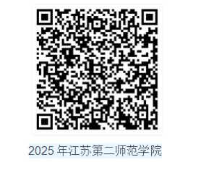

1. 体检注意事项

1.体检当天早晨空腹,携带本人身份证至南京市第一医院健康管理中心(河西院区)登记体检，预约在“2025年江苏第二师范学院”教师资格体检预约中的学生，体检报告由学校统一领取；

2.参加体检的女生不穿连衣裙、连裤袜、长筒靴、高跟鞋，穿无装饰品的上衣；

3.体检后如需复检，复检医院仍为南京市第一医院河西院区；

4.如遇突发情况统一服从南京市第一医院健康管理中心(河西院区)安排；

5.本次体检最终解释权归南京市第一医院健康管理中心(河西院区）；

6.本次体检结果仅申请认定2025年南京市幼儿园、小学、初中和高中的教师资格时有效。